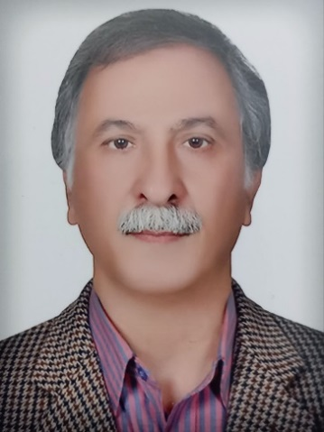
علیرضا لطفی قرائی

سوابق تحصیلی :
لیسانس زیست شناسی از دانشگاه فردوسی مشهد
فوق لیسانس علوم گیاهی (گرایش اکولوژی و سیستماتیک گیاهی) از دانشگاه فردوسی مشهد

سوابق آموزشی:
تدریس دروس: زیست شناسی ، تشریح و فیزیولوژی گیاهی ، مورفولوژی و رده‌بندی گیاهی ، علف‌های هرز و گیاهان داروئی

سوابق اجرائی:
معاونت دانشکده کشاورزی به مدت دو سال
مدیریت گروه آموزشی زراعت و اصلاح نباتات در دو دوره به مدت پنج سال
برگزیده‌ی عضو هیئت علمی نمونه‌ی دانشگاه بیرجند در سال 1385
پایه‌گذار هرباریوم دانشکده در سال 1362
تجهیز آزمایشگاه‌های گیاه‌شناسی
ترجمه وتدوین کتاب گیاهان دارویی و درمان‌های خانگی نوشته‌ی Penelope ODY

